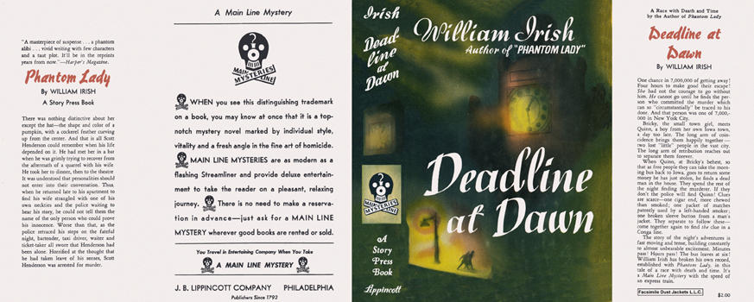

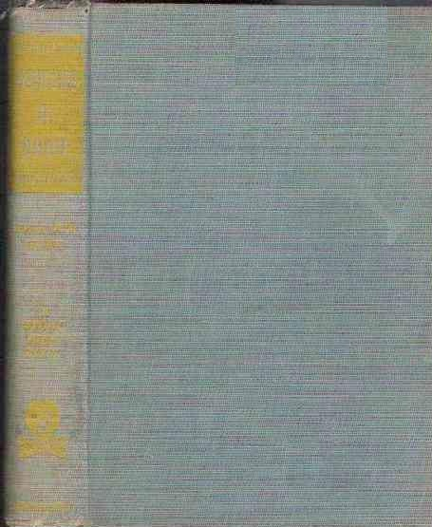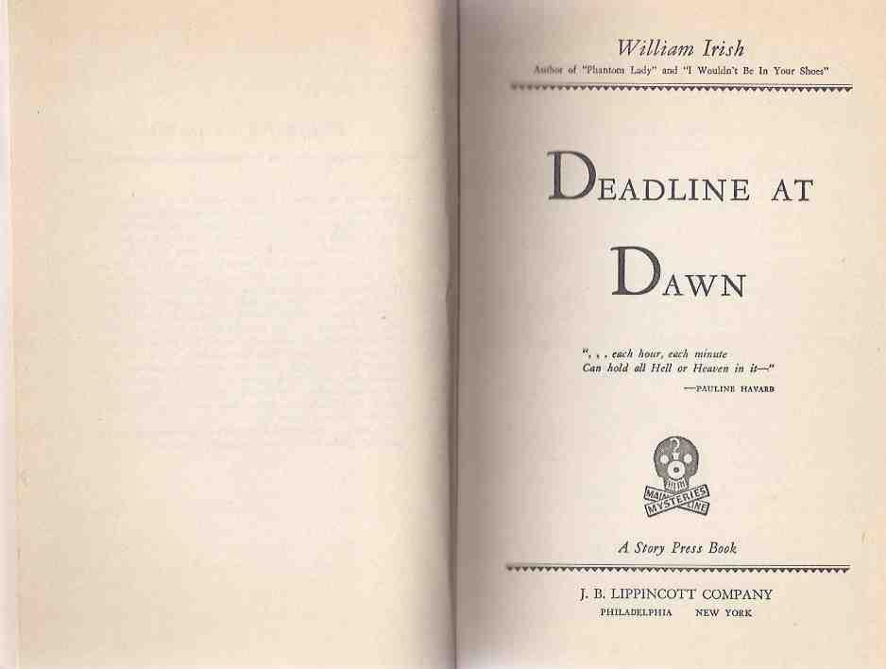

Irish, William
Deadline at dawn
J. B. Lippincott Company (USA), 1944
first printing

Внешний вид первого издания книги

